

**"Азаматтық қорғау саласындағы уәкілетті орган ведомствосының жалауы мен рәмізінің сипатын бекіту туралы" Қазақстан Республикасының Президенті Жарлығының жобасы туралы**

Қазақстан Республикасы Үкіметінің 2015 жылғы 10 ақпандағы № 47 қаулысы

      Қазақстан Республикасының Үкіметі **ҚАУЛЫ ЕТЕДІ**:  
      «Азаматтық қорғау саласындағы уәкілетті орган ведомствосының жалауы мен рәмізінің сипатын бекіту туралы» Қазақстан Республикасының Президенті Жарлығының жобасы Қазақстан Республикасы Президентінің қарауына енгізілсін.

*Қазақстан Республикасының*  
*Премьер-Министрі                      К. Мәсімов*

**Азаматтық қорғау саласындағы уәкілетті орган ведомствосының**  
**жалауы мен рәмізінің сипатын бекіту туралы**

      «Азаматтық қорғау туралы» 2014 жылғы 11 сәуірдегі Қазақстан Республикасының Заңы 12-бабының 2-тармағына сәйкес **ҚАУЛЫ ЕТЕМІН**:  
      1. Қоса беріліп отырған:   
      1) азаматтық қорғау саласындағы уәкілетті орган ведомствосы жалауының;   
      2) азаматтық қорғау саласындағы уәкілетті орган ведомствосы рәмізінің сипаттары бекітілсін.  
      2. Осы Жарлық алғашқы ресми жарияланғанынан кейін күнтізбелік он күн өткен соң қолданысқа енгізіледі.

*Қазақстан Республикасының*  
*Президенті                            Н.Назарбаев*

Қазақстан Республикасы   
Президентінің        
2015 жылғы "  "        
№ Жарлығымен       
БЕКІТІЛГЕН

**Азаматтық қорғау саласындағы уәкілетті орган**  
**ведомствосы жалауының сипаты**

      Азаматтық қорғау саласындағы уәкілетті орган ведомствосының жалауы екi жақты матадан, ағаш саптан және шашақтары бар баудан тұрады.  
      Жалаудың матасы тiк бұрышты, көлемi: ұзындығы – 150 см, енi – 100 см, көгiлдiр түстi жiбек файдан екi бүктеліп жасалады және үш жағының шеттерi алтын түстес жiбек шашақпен көмкеріледі.  
      Матаның оң жағының орта тұсында Қазақстан Республикасының Мемлекеттiк Елтаңбасының контуры алтын түстi жiбек жiппен жапсыра  
тiгiлген, бейненiң көлемi биiктiгi бойынша 50 см. Матаның жоғарғы жақ шетiнде «ҚАЗАҚСТАН РЕСПУБЛИКАСЫ», ал төменгi жағында – «ОТАН ҮШІН» деген жазулар алтын түстес жiбек жiппен кестеленген, жазу әрiптерiнiң биiктiгi – 7,5 см.  
      Матаның сырт жағының ортасында – «жел бағыты» мен азаматтық қорғаныстың халықаралық белгiсi (қызғылт-сары түстес шеңбер iшiндегi көгiлдiр үшбұрыш) бейнеленген жер шарының айшықты контуры енгiзiлген тiк бұрышты көгiлдiр түстi мата, жер шары айшықты контурының астында қалықтаған қыран, ал төменгі шетінде – «ҚАЗАҚСТАН РЕСПУБЛИКАСЫ ІШКІ ІСТЕР МИНИСТРЛІГІНІҢ ТӨТЕНШЕ ЖАҒДАЙЛАР КОМИТЕТІ» деген жазу. Жазу әріптерінің көлемі – 6 см. Жер шарының айшықты контурының үстінде алтын түстес жібек жіппен «МІНДЕТ, АБЫРОЙ, ЕРЛІК» деген жазу кестеленген. Жазу әріптерінің биіктігі – 7,5 см.  
      Матаның сол жағында оны ағаш сапқа өткiзуге арналған диаметрi 4 см тесiк бар. Ағаш саптың бойынан матаның екі жағында ұлттық оюмен өрнектелген тік жолақ бар.  
      Жалаудың сабы дөңгелек қималы ағаштан жасалған, диаметрi 4 см, ұзындығы 250 см. Сап қою қоңыр түске боялған, лакталған және төменгi ұшында металдан жасалған шығыршығы, ал жоғарғы ұшында – алтын түстi әшекейлi ұштығы бар.   
      Жалаудың алтын түсті жiбек жiппен ширатылып жасалған бауы, ұштарында қос шашағы бар. Баудың ұзындығы – 270-285 см.  
      Азаматтық қорғау саласындағы уәкілетті орган ведомствосы жалауының суреті осы сипаттамаға қосымшаға сәйкес белгіленген.

Азаматтық қорғау саласындағы   
уәкілетті орган ведомствосы   
жалауының сипатына       
ҚОСЫМША

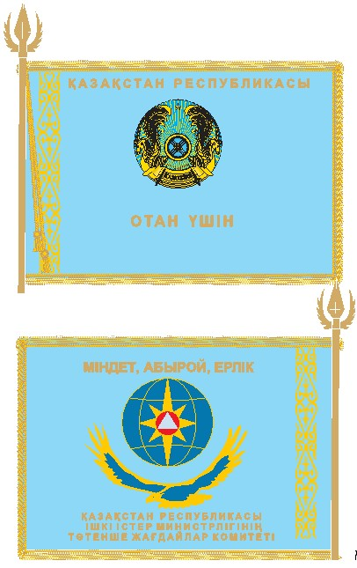

Қазақстан Республикасы   
Президентінің       
2015 жылғы « »       
№ Жарлығымен       
БЕКІТІЛГЕН

**Азаматтық қорғау саласындағы уәкілетті орган**  
**ведомствосы рәмізінің сипаты**

      Азаматтық қорғау саласындағы уәкілетті орган ведомствосының рәмізі қызыл жолақпен жиектелген көгілдір түсті шеңбер салынған сегізбұрышты жұлдызды білдіреді. Шеңбер жиегінің бойында алтын түсті әріппен жоғары жағында «ҚАЗАҚСТАН», солдан оңға қарай «ІШКІ ІСТЕР МИНИСТРЛІГІ», жиегінің бойымен шеңбердің ішінде «АР-НАМЫС ПЕН БОРЫШ – ОТАН ҚЫЗМЕТІНЕ!» деп жазылған. Шеңбердің ортасында – «жел бағыты» мен азаматтық қорғаныстың халықаралық белгiсi (қызғылт-сары түстес шеңбер iшiндегi көгiлдiр үшбұрыш) бар жер шарының айшықты контурының бейнесі. Жер шары контурының астында – қалықтаған қыран контуры, төменірек қызыл әріптермен «ТЖК» аббревиатурасы. «Жел бағыты» мен өрнектің бейнесі, «АР-НАМЫС ПЕН БОРЫШ – ОТАН ҚЫЗМЕТІНЕ!» деген жазудың, «ТЖК» аббревиатурасының, жер шары мен қыранның контурлары – алтын түсті. Жер шары мен қыран контурларының ішкі кеңістігі – көк түсті.  
      Азаматтық қорғау саласындағы уәкілетті орган ведомствосы рәмізінің суреті осы сипатқа қосымшаға сәйкес белгіленген.

Азаматтық қорғау саласындағы   
уәкілетті орган ведомствосы   
рәмізінің сипатына       
ҚОСЫМША

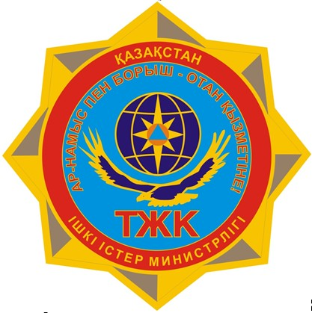

© 2012. Қазақстан Республикасы Әділет министрлігінің «Қазақстан Республикасының Заңнама және құқықтық ақпарат институты» ШЖҚ РМК